Технические характеристики:  Механизм механический "Восток 2409А" с центральной секундной стрелкой.  Средний суточный ход: -20… +60 секунд в сутки.  Частота: 19800 полуколебаний/час.  Энергетическая автономность не менее 38 часов.  Корпус: 540, нержавеющая сталь.  Крышка: нержавеющая сталь с гравировкой.  Стекло минеральное.  Средний срок службы механизма – 10 лет. | Восток “Lepine Invenit et Fecit”  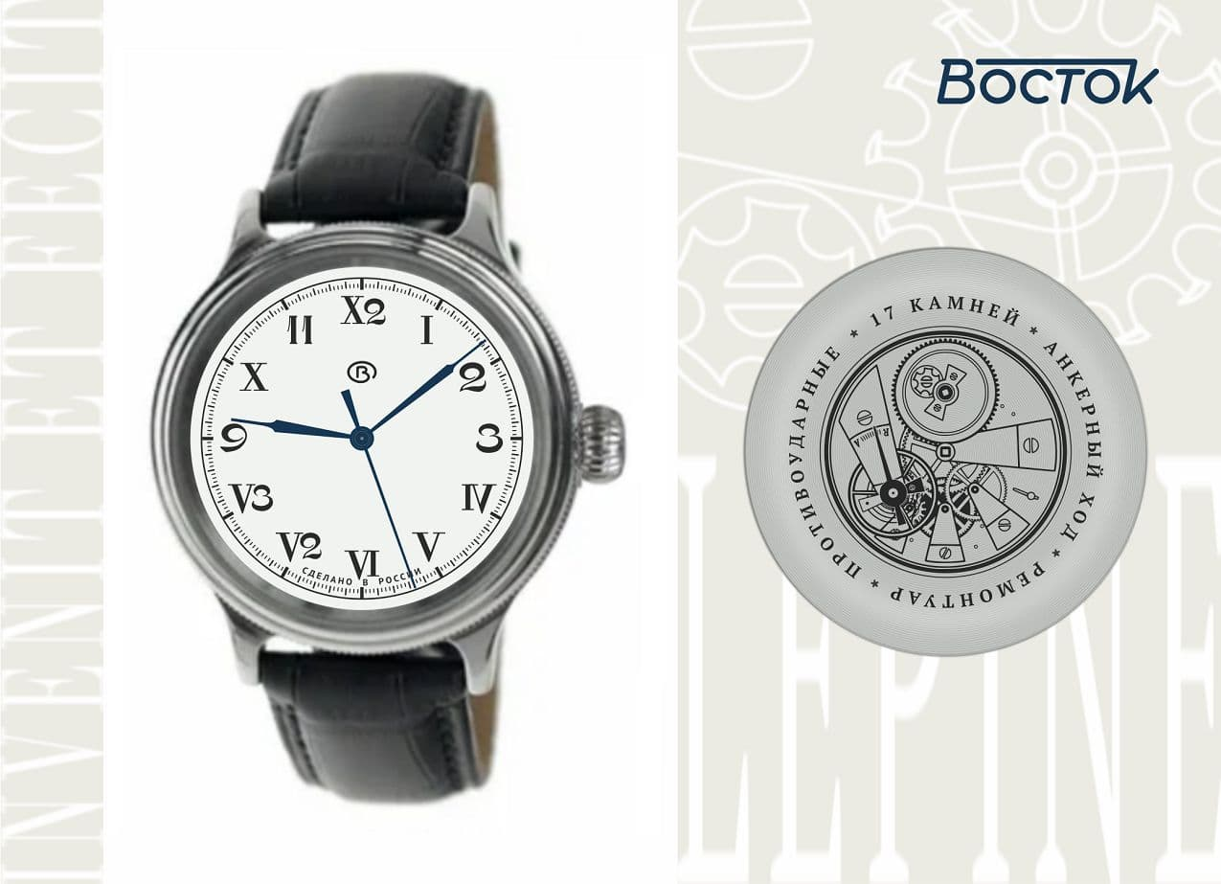  Дизайн циферблата микросерии «Лепин» основан на уникальном, историческом прототипе часов, созданным великим часовщиком Жаном-Антуаном Лепином (Lepine).  Эти часы посвящены истории часового дела, а в основном, вкладу в это дело парижского часовщика Жана-Антуана Лепина (L'Pine, LePine, Lepine, L'Epine).
конструктивной схемы, как и все почти современные механизмы.  Также на крышке наших часов по кругу размещены надписи, которых не увидишь на современных часах, но они с гордостью красовались на крышках часов в разные годы XIX и ХХ веков, рассказывая о достоинствах механизма. Все эти достоинства есть у нашего механизма под крышкой, но о них не вспоминают, они стали стандартом. А ещё не так давно «знающие люди» понимали, например, что 17 камней (а не 15 или менее) – это «высший сорт». Так что эта надпись служит краткой летописью развития массовых механизмов.  К слову, одно из перечисленных на крышке достоинств, ремонтуар (завод пружины и перевод стрелок головкой, а не ключом), – тоже «придумал и сделал» Лепин.  Часы «придуманы и сделаны» совместно Serge XII и Taper. Механизм Lepine 1 по фотографиям изобразил Taper. Все шрифты отрисованы: арабские – на основе исторических прототипов, римские – модификацией шрифта Theano Didot авторства московского историка Андрея Крюкова. Шкала придумана, без прототипа, но в стилистическом русле модных в 1930-х – 1950-х годах экспериментов со шкалами. | Отчасти Лепин обязан всем этим Пьеру-Огюстену Бомарше, автору «Севильского цирюльника» и «Женитьбы Фигаро». Потому что Бомарше вместо того, чтобы идти по стопам своего отца, придворного часовщика, занялся драматургией, публицистикой и ещё торговлей оружием, а весь опыт его отца, его часовой бизнес и связи – всё досталось Лепину, вместе с его дочкой, сестрой Бомарше.  Лепин стал первым внедрять арабские цифры для часовой оцифровки вместо римских, и теперь это тоже норма. В память об этом логичным было для нашего циферблата сделать оцифровку из смеси римских и арабских цифр.  И придумывать нам не пришлось, это уже «придумал и сделал» Лепин.  В память о Лепине на нашем циферблате - именно эта схема смешения римских и арабских цифр. И это не просто смесь, это система написания чисел. Эти часы – не единственные, в конце 70-х годов XVIII века, он сделал целый ряд часов с такой оцифровкой, это редкость, но в доказательство у нас есть ещё один пример с известного аукциона.
Людовик XV, Джордж Вашингтон, Людовик XVI и Наполеон Бонапарт пользовались часами на которых было написано Lepine Invenit et Fecit (или сокращённо inv. & f.it), что в переводе с латыни примерно означает «Лепин придумал и сделал». Он прожил долгую жизнь: родился в том же году, что и барон Мюнхгаузен, когда последнее морское сражение Северной войны у острова Гренгам окончилось победой нашего флота, а умер, когда русские войска во главе с императором Александром I триумфально вступили в Париж.  Знаменитый Авраам-Луи Бреге, будучи помоложе и сотрудничая с Лепином, перенял многое у него и в технике механизмов, и в эстетике оформления часов. Так, всем известные стрелки Бреге и шрифт Бреге – применялись Лепином ещё до того, как Бреге стал делать часы. Сейчас на одном известном аукционе продаются часы принца Египта 1785 года. Если бы на них не было написано Lepine inv. & f.it то можно было бы их принять за часы Бреге: всё, вплоть до характерных часовых меток, можно увидеть именно таким и на современных часах Бреге.  Вольтер, известный вроде как философ и просветитель, на самом то деле был владельцем часовой мануфактуры, которую ему и помог устроить Лепин, где он затем и заказывал у Вольтера шаблоны механизмов (т.н. «эбоши»). | Начертание арабских цифр мы подыскали из модных в 1930-е годы, под стать корпусу и стрелкам из 1930-х, с одной стороны, а с другой – они отсылают к пластике линий восточных письменностей. К слову, похожее начертание арабских цифр применялось и на карманных «Кировках» 2-го Московского часового завода в 1930-х годах.  Вкладывал ли Лепин глубокий смысл в такую схему написания чисел или это была шутка, обратившаяся ненадолго в моду у заказчиков золотых вечных календарей и четвертных репетиров – нам не известно. Однако, это безусловно остроумно, и такая оцифровка определённо связана именно с творчеством того, кому посвящены наши часы.  Посмотрим, может быть с этими часами мы подарим ей вторую жизнь, почти 250 лет спустя.
Вот, полюбуйтесь, в Британском музее с 1958 года пылятся под инвентарным номером 1201.289 его часы с вечным календарём, с совершенно безумной и очень остроумной оцифровкой.  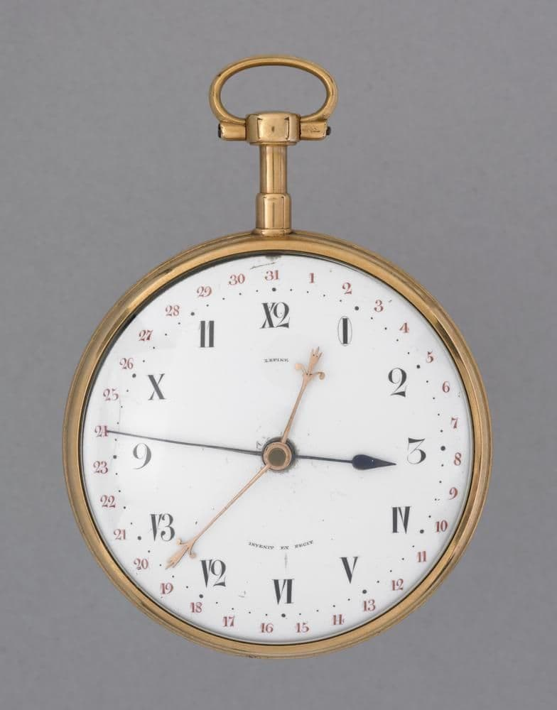 | Бонапарт, Вольтер, арабские цифры и стрелки Бреге – это конечно впечатляет, но не главное. А самое главное, что «придумал и сделал» Лепин, – это новая революционная конструкция механизма. До него механизмы карманных часов были двухъярусными, баланс располагался на отдельной верхней платине, спуск был вертикальным, сложным. Лепин придумал как разместить всё на одном уровне, применил соответственно цилиндровый (а затем и анкерный) спуск и заменил верхнюю платину системой мостов (баланса, колесной системы и барабана) и упразднил фузею, применив прямой привод от барабана на минутное колесо. Такая конструктивная схема механизма и получила название по его имени, и ещё десятилетия спустя после его смерти на крышках часов писали Lepine. Почему это было революцией? Во-первых, часы стали гораздо тоньше, а во-вторых, изготовление таких механизмов было гораздо проще, что способствовало расширению массового мануфактурного производства часов. Поэтому на крышке наших часов – не шедевр Лепина, а первый массовый механизм конструктивной схемы Лепина, известный среди коллекционеров как Lepine 1, который выпускался массово французскими и швейцарскими мануфактурами ещё когда Александр Сергеевич Пушкин был несмышлёным ребёнком. И под крышкой наших часов – его далёкий потомок, той же

